INFORME DE FISCALIZACIÓN AMBIENTAL

INSPECCIÓN AMBIENTAL

PROLESUR

DFZ-2013-1050-XIV-RCA-IA

 | Nombre | Firma
Aprobado | Eduardo Rodríguez S. | 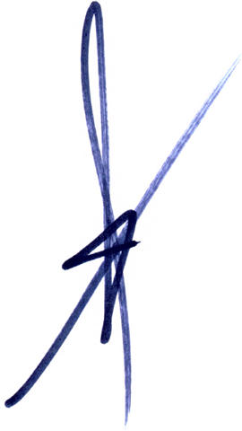
Revisado | Juan Harries M. | 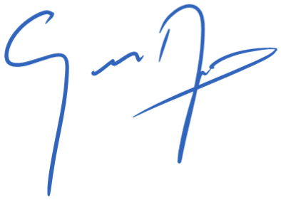
Elaborado | Mauricio Benítez M. | 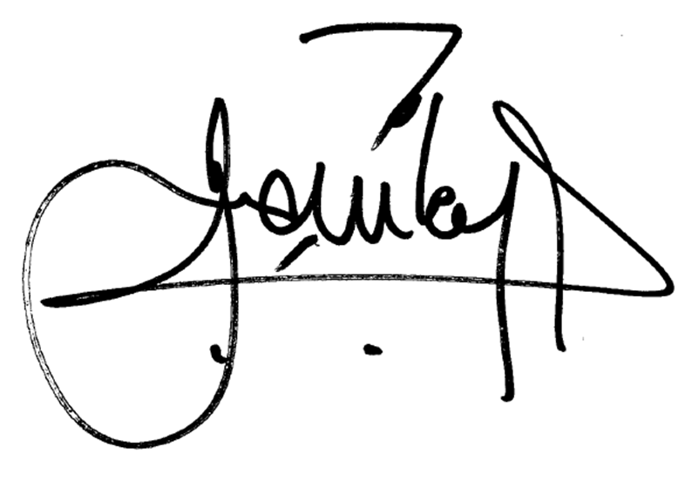

Tabla de Contenidos
Tabla de Contenidos 2
1. RESUMEN. 3
2. IDENTIFICACIÓN DEL PROYECTO, ACTIVIDAD O FUENTE FISCALIZADA 4
2.1. Antecedentes Generales 4
2.2. Ubicación 5
2.3. Descripción del Proyecto 7
3. INSTRUMENTOS DE GESTIÓN AMBIENTAL QUE REGULAN A LA ACTIVIDAD FISCALIZADA. 8
4. ANTECEDENTES DE LA ACTIVIDAD DE FISCALIZACIÓN. 9
4.1. Motivo de la Actividad de Fiscalización. 9
4.2. Materia Específica Objeto de la Inspección Ambiental. 9
4.3. Aspectos Relativos a la Ejecución de la Inspección Ambiental. 9
4.3.1 Primer día de inspección (26/09/13). 9
4.3.2 Segundo día de inspección (27/09/13). 10
4.3.1. Detalle del Recorrido de la Inspección. 11
4.4. Aspectos Relativos al Seguimiento Ambiental. 11
5. HECHOS CONSTATADOS. 12
5.1. Manejo y disposición de residuos líquidos. 12
Fotografía 1. 14
Fotografía 2. 14
Fotografía 3. 14
Fotografía 4. 14
Fotografía 5. 16
Fotografía 6. 16
Fotografía 7. 16
Fotografía 8. 16
Fotografía 9. 18
Fotografía 10. 18
5.2. Manejo de residuos sólidos. 20
Fotografía 11. 20
Fotografía 12. 20
6. OTROS HECHOS. 21
7. CONCLUSIONES. 22
8. ANEXOS. 23
ANEXO 1. 24
Actas de Inspección. 24
ANEXO 2. 24
Documentación solicitada y entregada. 24
ANEXO 3. 24
Resolución Monitoreo Autocontrol 24
ANEXO 4. 24
Permiso Ambiental Sectorial (Artículo 73) 24

RESUMEN.

El presente documento da cuenta de la inspección ambiental realizada por la Superintendencia del Medio Ambiente junto a personal de la Gobernación Marítima de Valdivia al proyecto “Recuperación de Subproductos de Suero de Queso Mediante Osmosis Inversa y Sistema de Tratamiento de Residuos Industriales Líquidos para la Planta Industrial Los Lagos de Prolesur S.A.” calificado ambientalmente favorable a través de RCA N° 763/2006 de la COREMA de Los Lagos, la cual fue desarrollada durante los días 26 y 27 de septiembre de 2013.

El proyecto tiene por objeto mitigar la contaminación por la descarga de Residuos Industriales Líquidos generados por la planta industrial de Los Lagos perteneciente a Prolesur mediante el diseño y construcción de una planta de osmosis inversa para la recuperación de subproductos de suero y el diseño y construcción de una planta de tratamiento de Riles utilizando tecnologías más limpias y que permiten cumplir con lo estipulado en el D.S. Nº90 en lo referente a descarga en aguas fluviales considerando capacidad de dilución del receptor. En este sentido es que se considera utilizar la tecnología Biofiltro, la cual no genera lodos orgánicos inestables, y no utiliza agentes químicos para el tratamiento.

Los residuos líquidos de la planta industrial provienen básicamente de las aguas de lavados de equipos e instalaciones y de las aguas de desecho de procesamiento, filtrado, lavado y secado mencionadas anteriormente. Estas aguas contienen restos de producto, así como restos de productos utilizados para los lavados, el sistema de tratamiento permite obtener la calidad de agua según lo establece la norma para descarga en aguas fluviales considerando capacidad de dilución del receptor, esto según lo establecido para el punto de descarga en el río Calle Calle.

Las materias relevantes objeto de la fiscalización incluyeron; Manejo y disposición de residuos líquidos y Manejo de residuos sólidos.

Durante la etapa de inspección y posterior examen de la información de la documentación requerida, no se detectaron no conformidades asociadas a la instalación.

IDENTIFICACIÓN DEL PROYECTO, ACTIVIDAD O FUENTE FISCALIZADA

Antecedentes Generales

Identificación de la actividad, proyecto o fuente fiscalizada:
PROLESUR
Región:  Los Ríos | Ubicación de la actividad, proyecto o fuente fiscalizada:  Quinchilca s/n°, comuna de Los Lagos, provincia de Valdivia, Región de Los Ríos.
Provincia:
Valdivia
Comuna:
Los Lagos
Titular de la actividad, proyecto o fuente fiscalizada:  Sociedad Procesadora de Leche del Sur S.A. | RUT o RUN:  92.347.000-K
Domicilio Titular:  Avenida Vitacura 4465, Comuna de Vitacura, Santiago | Correo electrónico:  fernando.bueno@soprole.cl
Teléfono:
(56-63) 2532811
Identificación del Representante Legal:  Fernando Bueno Ramos | RUT o RUN:  12.373.366-5
Domicilio Representante Legal:  Nueva Nueve S/N° Francke, Osorno | Correo electrónico:  fernando.bueno@soprole.cl
Teléfono:
(56-64)2542900
Fase de la actividad, proyecto o fuente fiscalizada:
Operación

Ubicación

Figura 1. Mapa de Ubicación Regional (Fuente: Elaboración propia en base a imagen NEPAssist – SMA)
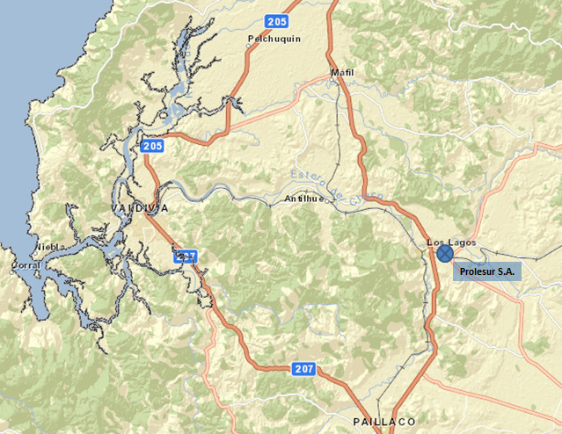

Figura 2. Mapa de Ubicación Local (Fuente: Elaboración propia en base a imagen NEPAssist – SMA).
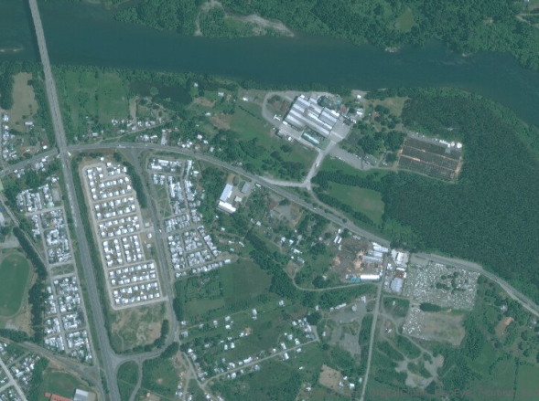
Ruta 5 Sur
Río Calle Calle

Coordenadas UTM de Referencia (Ubicación general dentro del área de explotación)
Datum: WGS 84 | Huso: 18 Sur | UTM N: 5.585.607 | UTM E: 688.490
Ruta de Acceso: Desde Valdivia tomar Ruta T-207 hasta llegar a la comuna de Paillaco, desde ahí tomar dirección al norte por Ruta 5 Sur, 29 kilómetros, hasta la ciudad de Los Lagos, doblar a la derecha y tomar Ruta T-39 y avanzar 1 kilómetro aproximadamente, a mano izquierda se accede a la instalación..

Descripción del Proyecto

Descripción del proyecto:

La planta industrial elabora principalmente los siguientes productos: retentado de suero en polvo, base para leche en polvo, crema de suero, crema de leche (que se utiliza internamente para elaboración de subproductos de queso remitiéndose el excedente a otra planta) y quesos gouda, chanco y parmesano. Como subproductos de la Quesería se producen también queso para preparación de pizzas, queso fundido y queso crema. Asimismo, la Planta cuenta con la posibilidad de producir leche en polvo entera o descremada.

Los procesos productivos realizados en la Planta consisten en: recepción de materia prima, operación de descremado y estandarización, pasteurización de la leche, suero o retentado, pasteurización de cremas, concentración por medio de evaporadores, concentración por medio de membranas en el equipo de ultra filtración, secado en secador tipo spray, fabricación de quesos, rallado y proceso de deshidratado de quesos y envasado de productos finales.

Los residuos líquidos de la planta industrial provienen básicamente de las aguas de lavados de equipos e instalaciones y de las aguas de desecho de procesamiento, filtrado, lavado y secado mencionadas anteriormente. Estas aguas contienen restos de producto, así como restos de productos utilizados para los lavados, el sistema de tratamiento permite obtener la calidad de agua según lo establece la norma de emisión, en particular la Tabla N° 2 del D.S. N° 90/2001 para descarga en cuerpos de aguas fluviales. Tener presente que la descarga se realiza en el río Calle Calle, mediante un emisario submarino de aproximadamente 6 metros de longitud, con un caudal máximo diario de 3.880 m³/día.

Los Riles provienen de 4 líneas distintas, estas líneas se mezclarán en una cámara de impulsión y serán enviadas en conjunto al sistema de tratamiento.

Dentro del proceso productivo se generan aguas llamadas “limpias”, las cuales poseen un pH neutro, una temperatura dentro de los límites establecidos y una baja carga contaminante. Estas aguas by-pasean la planta de tratamiento para mezclarse en un estanque final con el Ril tratado. Se incluyen bajo este concepto las aguas provenientes de la purga de calderas, condensados del proceso de evaporación, últimos enjuagues de equipos, agua de retro lavado de los filtros de arena, excedente de agua de las torres de enfriamiento, aguas de sellos de bombas.

El sistema de tratamiento de los residuos industriales líquidos de la empresa consiste básicamente en:

• Pre-tratamiento (Separación de sólidos, desgrasador y ecualización)
• Regulación de pH
• Tratamiento Biológico (Biofiltro)
• Sedimentación secundaria
• Etapa de desinfección.

Superficie (s):
14.000 m²
Mano de obra fase en que se encuentra la actividad:
9

INSTRUMENTOS DE GESTIÓN AMBIENTAL QUE REGULAN A LA ACTIVIDAD FISCALIZADA.

Identificación de Instrumentos de Carácter Ambiental que Regulan actividad, proyecto o fuente fiscalizada
(RCA, Normas de Emisión, Normas de Calidad, Planes de Descontaminación, Planes de Manejo, etc.)

ID | Tipo Documento, N° y Fecha | Comisión/  Institución | Descripción | Comentarios
1 | RCA N° 763/2006 | Comisión Regional del Medio Ambiente, de Los Lagos. | DIA del Proyecto “Recuperación de Subproductos de Suero de Queso Mediante Osmosis Inversa y Sistema de Tratamiento de Residuos Industriales Líquidos para la Planta Industrial los Lagos de Prolesur S.A.”. | Califica ambientalmente favorable el proyecto.
2 | DS 90/2000 | MINSEGPRES | Regula disposición de residuos líquidos a cuerpos de aguas superficiales continentales y marinos. | Aplica Tabla 2 de la citada Norma.

ANTECEDENTES DE LA ACTIVIDAD DE FISCALIZACIÓN.

Motivo de la Actividad de Fiscalización.

Motivo:  Programada | Descripción del Motivo:  Según Resolución SMA N°879/2012 que fija Programa y Subprogramas Sectoriales de Fiscalización Ambiental de Resoluciones de Calificación Ambiental para el año 2013.

Materia Específica Objeto de la Inspección Ambiental.

- Manejo y disposición de residuos líquidos.
- Manejo de residuos sólidos.

Aspectos Relativos a la Ejecución de la Inspección Ambiental.

4.3.1 Primer día de inspección (26/09/13).

Fecha(s) de realización:  26/09/2013 | Hora(s) de Inicio:  11:00 |  | Hora(s) de Finalización:  16:00
Fiscalizador Encargado de la Actividad:  Mauricio Benítez Morales |  |  | Órgano:  SMA
Fiscalizadores Participantes:  Felipe Zapata Valenzuela |  |  | Órgano(s):  DIRECTEMAR
Existió Oposición al Ingreso: |  | No
Existió auxilio de fuerza pública: |  | No
Existió colaboración por parte de los fiscalizados: |  | Si
Existió trato respetuoso y deferente hacia los fiscalizadores: |  | Si
Entrega de antecedentes requeridos y documentos solicitados: |  | Si
Entrega de Acta: |  | Si (Ver Anexo 1)

4.3.2 Segundo día de inspección (27/09/13).

Fecha(s) de realización:  27/09/2013 | Hora(s) de Inicio:  11:10 |  | Hora(s) de Finalización:  13:45
Fiscalizador Encargado de la Actividad:  Mauricio Benítez Morales |  |  | Órgano:  SMA
Fiscalizadores Participantes:  Patricio Bustos Zúñiga |  |  | Órgano(s):  SMA
Existió Oposición al Ingreso: |  | No
Existió auxilio de fuerza pública: |  | No
Existió colaboración por parte de los fiscalizados: |  | Si
Existió trato respetuoso y deferente hacia los fiscalizadores: |  | Si
Entrega de antecedentes requeridos y documentos solicitados: |  | Si
Entrega de Acta: |  | Si (Ver Anexo 1)

Detalle del Recorrido de la Inspección.

N° de Estación | Coordenadas UTM WGS84 |  | Nombre del sector | Descripción Estación
N° de Estación | Norte | Este | Nombre del sector | Descripción Estación
1 | 5.585.596 | 688.750 | Planta de Tratamiento de Riles | Sector donde se realiza el tratamiento de los residuos líquidos del proyecto.
2 | 5.585.773 | 688.446 | Emisario | Sector donde se ubica la cámara de carga y el emisario subacuático a través del cual se descarga el efluente tratado.
3 | 5.585.697 | 688.465 | Planta de Procesos | Sector interno de la planta, donde se realiza la optimización en la recuperación de suero y opera el equipo de osmosis inversa.

Aspectos Relativos al Seguimiento Ambiental.

4.4.1. Documentos revisados.

No se han reportado por parte del titular documentos vinculados al seguimiento ambiental del proyecto considerados en la actividad de fiscalización.

HECHOS CONSTATADOS.

Manejo y disposición de residuos líquidos.

Número de Hecho Constatado: 1 | Estación: 1
Exigencia:
Considerando 3, RCA 763/2006.
Planta de Tratamiento de Riles. Esta parte del proyecto consiste en la construcción, instalación y operación de un Sistema de Tratamiento para los Residuos Industriales Líquidos generados por planta industrial de los Lagos perteneciente a Prolesur S.A. Este sistema está constituido principalmente por las siguientes unidades: Pre-tratamiento (Separación de sólidos, desgrasador y ecualización), Regulación de pH, Tratamiento Biológico (Biofiltro), Sedimentación secundaria, Etapa de desinfección.
[…]
Cámara de rejas. En una primera etapa el Ril será impulsado desde una cámara (en donde se mezclan las 4 líneas de evacuación de Riles de la planta industrial) hacia una cámara de rejas especialmente diseñada para separar los sólidos mayores contenidos en el Ril.
[…]
Planta Elevadora N°1. Este estanque estará diseñado para almacenar el Ril proveniente de la cámara de rejas, y desde aquí impulsar el Ril mediante bombas hasta el desgrasador.
[…]
Estanque Desgrasador. El Ril proveniente de la Planta Elevadora Nº1 pasará por este estanque desgrasador, en el cual quedarán retenidas las grasas que se separan del Ril.
[…]
Estanques de ecualización y regulación de pH. La Ecualización y Regulación del caudal son procesos que se realizan en forma simultánea en el Estanque de Homogeneización, se dispondrá de dos estanques que funcionarán en paralelo, los cuales recibirán el Ril proveniente del Desgrasador. Cada estanque tiene una capacidad de 500 m³ (volumen útil)… Los estanques permiten además, absorber los caudales peak. También, se contempla la regulación de pH en estos estanques.
[…]
Impulsión red de riego. Desde los estanques de ecualización se enviará el Ril en forma homogénea a la capa superior o superficie del Biofiltro…. Para ello, los estanques de ecualización contarán con un sistema de bombeo que permite impulsar el Ril. También el sistema contará con un retorno hacia los estanques de ecualización, lo cual regulará la presión en el sistema de riego del Biofiltro.
[…]
Biofiltro dinámico y aeróbico. El Biofiltro consiste en un filtro percolador el cual está compuesto por capas filtrantes, lombrices y microorganismos asociados, sistema de ventilación y doble fondo. El sistema funciona de la siguiente manera: El afluente es aspersado en la superficie del filtro, luego el agua percola a través de las diferentes capas del filtro, la materia orgánica queda retenida en la superficie y las lombrices la digieren transformándola en humus... Por último el sistema de drenaje del Biofiltro Dinámico y Aeróbico permite la recuperación del líquido una vez que éste ha pasado por sus distintos estratos... Las dimensiones del Biofiltro comprenden una sección de 8.000 m² divididos en 3 módulos, dos módulos iguales de 140 m por 20 m y uno de 120 m por 20 m, la altura del Biofiltro es estándar de 1,2 m.
[…]
Decantador de lombrices y humus. Está ubicado posteriormente a la unidad biológica de Biofiltro. Los sólidos recuperados en esta unidad consisten básicamente en humus, aserrín y lombrices, y serán reingresados al Biofiltro.
Cámara de desinfección. Esta cámara permite eliminar los coliformes fecales que el Ril pueda contener. La cámara de desinfección recibe las aguas provenientes del decantador y es la última unidad de tratamiento del sistema que permite obtener los niveles que la norma establece para esta descarga. El sistema de desinfección que contempla el proyecto es la cloración y posterior decloración del Ril, para ello se implementará una cámara de paso del tipo serpentín, donde en una primera etapa, el agua es clorada mediante un sistema de dosificación de cloro tipo pulso, el cual será ajustado para cloración tipo breack point, y posteriormente, se utiliza el siguiente paso serpentín como decantador de cloro residual. Este sistema permite mantener los niveles de cloro residual requeridos para la descarga y eliminar los coliformes fecales cumpliéndose con la normativa a este respecto.
Hecho(s) constatado(s) durante la fiscalización:

- Se constató implementación de una planta elevadora (denominada N° 1) y cámara de rejas, la cual es limpiada con una frecuencia de 2 veces al año, según lo informado por el Sr. Juan Garrido, Jefe de Mantención.
- Se verificó la existencia de un estanque desgrasador, el cual posee 4 módulos, con inyección de aire diferenciada, cuya grasa acumulada se retira de manera manual hacia un estanque de capacidad de 4.000 m³. A este estanque desgrasador llegan los Riles provenientes desde la planta elevadora N° 1.
- Se constató la implementación de 2 estanques de ecualización y regulación de pH que reciben el ril proveniente del desgrasador. Al momento de la inspección el estanque de ecualización 1 se encontraba en mantención, sin ril, desde el día lunes 16 de septiembre de 2013, según lo informado por el Sr. Garrido. Los estanques tienen una capacidad de 500 m³.
- Se verificó la implementación de un biofiltro construido a un costado de las faenas de desgrasado y ecualización. El filtro consiste en 3 módulos de 120 metros de largo por 20 metros de ancho. Cada módulo, a su vez, está dividido en 7 piscinas o sub módulos, donde se reciben cargas batch con aspersión de riles en ciclos de 30 minutos por 20 minutos de descanso, según lo informado por el Señor Ricardo Espinoza, Jefe de la Planta de Riles de Prolesur.
- Se constató la implementación de un sistema de impulsión para red de riego en el biofiltro, consistente en 3 bombas, una para cada módulo. El sistema cuenta con un retorno hacia los estanques de ecualización.
- Se verificó además la implementación de un decantador de lombrices y humus, consistente en un estanque de 6 metros de largo por 3,3 metros de ancho. Según lo informado por el encargado, 1 vez por semana se recupera humus, aserrín y lombrices.
- Finalmente, respecto de la cámara de desinfección, se constató implementación de cámaras de contacto con adición de cloro. No se ha implementado decloración en dicho sistema.

Registros
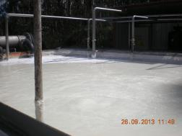 |  |  | 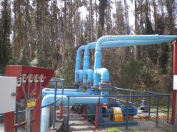
Fotografía 1. | Fecha: 26-09-2013 |  | Fotografía 2. | Fecha: 26-09-2013
Coordenadas DATUM WGS84 | Coordenada Norte: 5.585.628 | Coordenada Este: 688.780 | Coordenadas DATUM WGS84 | Coordenada Norte: 5.585.609 | Coordenada Este: 688.617
Descripción Medio de Prueba: Vista de uno de los módulos del estanque desgrasador implementado en fase primaria del tratamiento. |  |  | Descripción Medio de Prueba: Sistema de impulsión para riego en biofiltro, compuesto por tres bombas y retorno a los ecualizadores.
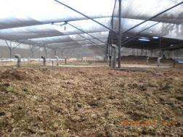 |  |  | 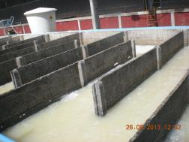
Fotografía 3. | Fecha: 26-09-2013 |  | Fotografía 4. | Fecha: 26-09-2013
Coordenadas DATUM WGS84 | Coordenada Norte: 5.585.566 | Coordenada Este: 688.814 | Coordenadas DATUM WGS84 | Coordenada Norte: 5.585.650 | Coordenada Este: 688.711
Descripción Medio de Prueba: En la fotografía se aprecia uno de los tres cuerpos del biofiltro. Se visualiza también el sistema de riego instalado para la aspersión del efluente. |  |  | Descripción Medio de Prueba: Vista del sistema de desinfección del ril instalado a continuación del biofiltro, compuesto por cámaras de contacto con adición de cloro y decantación de cloro residual antes de ser bombeado a la cámara de carga.
Número de Hecho Constatado: 2 | Estación: 3
Exigencia:
Considerando 3, RCA 763/2006.
Los residuos líquidos producidos en el sector de recepción provienen del lavado interno de los estanques de los camiones prediales e interplanta así como también del lavado externo de la carrocería de los mismos. También hay agua del lavado del piso de toda el área de recepción, esto incluye la zona de descarga y la zona de lavado de camiones.
[…]
El lavado de Silos se realiza por un sistema CIP. Este sistema consiste en un enjuague, lavado con soda a temperatura, y un enjuague nuevamente. Habitualmente una vez a la semana o cuando sea necesario, se efectúa un lavado completo que incluye una etapa con lavado ácido.
En el sector de descremado y pasteurización de leche, existe un sistema CIP que se utiliza para el lavado del pasteurizador de leche, Pasteurizador 1. Normalmente, el lavado consiste en 5 etapas, un enjuague inicial, un lavado con soda, un enjuague nuevamente, un lavado con ácido y un enjuague final. El agua y las soluciones de lavado se descargan a desagüe. El pasteurizador de crema de leche junto con los 3 tanques de 3.000 litros cada uno se lava utilizando su propio sistema CIP. Dado que esta es una zona húmeda, se genera agua también del lavado de pisos. Como servicios auxiliares, los pasteurizadores utilizan vapor de caldera para calentamiento, agua de la torre de enfriamiento y agua del banco de hielo.
[…]
Proceso de evaporación. Como generación de residuos líquidos, en esta zona se extrae prácticamente el 50% del agua al producto. Existe también un sistema CIP de lavado. Las soluciones se recirculan por un período de tiempo luego del cual se descargan al desagüe.[…] Las soluciones de soda y ácido se recirculan y los enjuagues se descargan a desagüe. En la zona de evaporadores también se genera agua por lavado de pisos.
Hecho(s) constatado(s) durante la fiscalización:
- Para el sector de recepción de leche, lavado de camiones y sitios de almacenamiento, se constató la implementación de un sistema de limpieza CIP (Cleaning in Place, término dado en inglés para “Limpieza in situ”). El enjuague inicial se deriva a Planta de Riles y el enjuague final se recupera para próximo lavado según lo informado por el Sr. Héctor Cuitiño, Jefe de Producción de Prolesur.
- En la zona de pasterización de leche y suero, se verificó también la implementación de un sistema CIP, el cual considera 5 etapas de lavado, antes de verter el lavado al desagüe que conduce las aguas a la cámara de carga.
- La zona donde se ubican los equipos de osmosis inversa y ultrafiltración también cuenta con sistemas de lavado CIP. En este sector se efectúa la concentración de suero utilizando membranas que permiten separar la corriente líquida.
- En el sector Quesería, se constató también la implementación de un CIP, con dos lavados diarios y enjuague inicial a Planta Riles, según lo expresado por el Jefe de Producción. El enjuague final realizado con detergentes también es derivado a la Planta de Tratamiento de Riles.
- En todas las zonas inspeccionadas se verificó implementación de sumideros en pisos para derivación de aguas de lavado a tratamiento de efluentes y/o cámara de carga, previo a descarga al río.

Registros
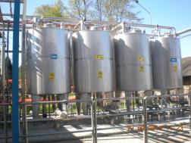 |  |  | 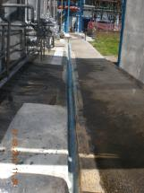
Fotografía 5. | Fecha: 27-09-2013 |  | Fotografía 6. | Fecha: 27-09-2013
Coordenadas DATUM WGS84 | Coordenada Norte: 5.585.675 | Coordenada Este: 688.550 | Coordenadas DATUM WGS84 | Coordenada Norte: 5.585.697 | Coordenada Este: 688.562
Descripción Medio de Prueba: Vista del sector del sistema CIP correspondiente al lavado de camiones. |  |  | Descripción Medio de Prueba: La fotografía muestra parte de canaleta perimetral a través de la cual se conducen las aguas de lavado a la cámara de carga.
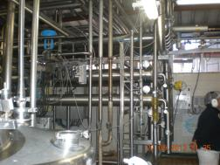 |  |  | 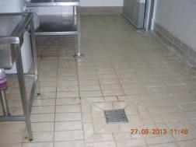
Fotografía 7. | Fecha: 27-09-2013 |  | Fotografía 8. | Fecha: 27-09-2013
Coordenadas DATUM WGS84 | Coordenada Norte: 5.585.714 | Coordenada Este: 688.478 | Coordenadas DATUM WGS84 | Coordenada Norte: 5.585.733 | Coordenada Este: 688.441
Descripción Medio de Prueba: La fotografía muestra la instalación del sistema de osmosis inversa implementado como parte del proyecto de recuperación de suero. |  |  | Descripción Medio de Prueba: Como se describió en los Hechos Constatados, todos los pisos del sector de procesos, cuentan con sumideros que recogen las aguas de lavado y las conducen a la cámara de carga.
Número de Hecho Constatado: 3 | Estación: 2
Exigencia:
Considerando 3, RCA 763/2006
Cámara de Monitoreo. Por último se considera la implementación de una cámara de monitoreo que permita cumplir con las condiciones de toma de muestra de la planta de tratamiento, conforme a lo establecido en el D.S. Nº 90, en lo referido al Monitoreo y auto control de la planta de tratamiento de Riles.
[…]
El punto de descarga del Ril tratado se efectuará en el Río Calle Calle, en un punto que queda definido por la coordenada U.T.M. (Km.) Norte: 5586.15 y Este: 688.75. Las coordenada U.T.M. están referidas a la carta del Instituto Geográfico Militar (I.G.M.) Nº “Los Lagos”, Escala 1:50.000, del Datum Provisorio Sudamericano (La Canoa, Venezuela) 1956. El proyecto emisario contempla utilización acueductos de tubería HDPE de alta densidad de 110 mm, el agua tratada será impulsada por estos acueductos hasta el punto de descarga, en el cual se contempla enterrar el acueducto y llevarlo a 4 metros de profundidad en el receptor, ingresando el emisario a 5 metros de la orilla del receptor, el emisario será anclado al fondo con bases de hormigón armado, llamados lastres, estos serán atornilladas al ducto colocadas cada 1 metro una de otras.

Considerando 4.2.1, RCA 763/2006
Que sobre la base de los antecedentes que constan en el expediente de evaluación, debe indicarse que la ejecución del proyecto "Recuperación de Subproductos de Suero de Queso Mediante Osmosis Inversa y Sistema de Tratamiento de Residuos Industriales Líquidos para la Planta Industrial los Lagos de Prolesur S.A., X Región " requiere del permiso ambiental sectorial contemplado en el artículo N°73 del D.S. Nº95/01 del Ministerio Secretaría General de la Presidencia, Reglamento del Sistema de Evaluación de Impacto Ambiental.

Hecho(s) constatado(s) durante la fiscalización:

- Se constató la implementación y operación de una cámara de monitoreo, donde se juntan las líneas del ril tratado y aguas “limpias” (principalmente enfriamiento). Se monitorea ph y caudal de salida al cuerpo receptor y en dicho punto se realiza el monitoreo de autocontrol, según lo manifestado por el Sr. Ricardo Espinoza.
- El emisario subacuático se encuentra implementado a un costado de la cámara de monitoreo, el cual se interna en el rio Calle Calle aproximadamente unos 5-6 metros desde la orilla. No obstante, no se pudo verificar la profundidad a la cual se encontraba el punto de descarga, sí se evidenció que ésta opera de manera subacuática, es decir, no se observa descarga en superficie.
- Durante la fiscalización, se verificó vigencia de la Res. D.G.T.M. Y M.M. ORDINARIO N° 12600/05/1102/VRS. (ANEXO 3), referente al Programa de Monitoreo de Autocontrol del Efluente de la Empresa Prolesur S.A., emitida por la Autoridad Marítima. Asimismo, se revisaron las planillas de Autocontrol correspondientes a los meses de junio, julio y agosto de 2013, verificándose todos los parámetros dentro de los rangos normativos y condiciones impuestas en la evaluación ambiental (Tabla 1).
- Finalmente, respecto del PAS 73, si bien, a la fecha de la inspección, no se encontraba tramitado, con fecha 07 de octubre de 2013, el Sr. Fernando Bueno R., Gerente General de Prolesur S.A., solicitó a la Dirección de Intereses Marítimos y Medio Ambiente Acuático, dependiente de DIRECTEMAR, la remisión de la resolución del citado permiso, cuestión que se materializó con fecha 13 de noviembre de 2013, a través de Res. D.G.T.M. Y M.M. ORDINARIO N° 12600/05/1276/VRS. (ANEXO 4), la cual otorga a Prolesur S.A. Permiso Ambiental Sectorial al que se refiere el Artículo 73 del D.S. N° 95/2001, Reglamento del Sistema de Evaluación de Impacto Ambiental.

Registros
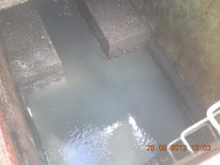 |  |  | 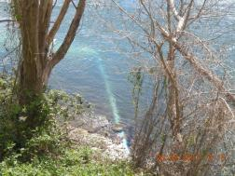
Fotografía 9. | Fecha: 26-09-2013 |  | Fotografía 10. | Fecha: 26-09-2013
Coordenadas DATUM WGS84 | Coordenada Norte: 5.585.763 | Coordenada Este: 688.448 | Coordenadas DATUM WGS84 | Coordenada Norte: 5.585.777 | Coordenada Este: 688.442
Descripción Medio de Prueba: La fotografía muestra una vista del interior de la cámara de carga, donde se juntan el efluente tratado, las aguas de lavado de los distintos sectores de la planta, y las aguas de enfriamiento. |  |  | Descripción Medio de Prueba: Vista del punto donde nace el emisario subacuático a un costado de la cámara de carga, para internarse 5 a 6 metros aproximadamente en el río Calle Calle.

Registros
ANÁLISIS | Junio-13 | Julio-13 | Agosto-13 | Máximos permisibles Tabla 2, D.S. N°90/2000 | PAS 73 | Condición
Caudal | 2928,9 | 3490,8 | 3237,9 | NC | 3880 | Cumple
pH | 6,44 | 6,45 | 6,99 | 6,0 - 8,5 | NC | Cumple
Temperatura | 20,1 | 23,7 | 24,7 | 40 | NC | Cumple
Aceites y Grasas | < 5 | 20 | 5 | 50 | NC | Cumple
Cloruros | 80 | 31 | 13 | 2000 | NC | Cumple
DBO5 | 65 | 72 | 20 | 300 | NC | Cumple
Fósforo Total | 2,44 | 8,44 | 0,56 | 15 | NC | Cumple
Nitrógeno Total Kjeldhal | 11 | 26 | 2,67 | 75 | NC | Cumple
Poder Espumógeno | < 1 | < 1 | < 1 | 7 | NC | Cumple
Sólidos Suspendidos Totales | 10 | 6 | 6 | 300 | NC | Cumple
Aluminio | < 0,3 | < 0,3 | < 0,3 | 10 | NC | Cumple
Boro | 0,69 | 0,3 | < 0,02 | 3 | NC | Cumple
Cobre Total | < 0,01 | < 0,01 | < 0,01 | 3 | NC | Cumple
Hierro Total | 0,14 | 0,11 | 0,10 | 10 | NC | Cumple
Manganeso | 0,01 | < 0,01 | 0,01 | 3 | NC | Cumple
Sulfato | < 10 | < 10 | < 10 | 2000 | NC | Cumple
Zinc | 0,01 | 0,06 | < 0,005 | 20 | NC | Cumple
Triclorometano | < 0,01 | < 0,01 | < 0,01 | 0,5 | NC | Cumple
Fuente: Elaboración propia.
Tabla 1. Cuadro comparativo parámetros medidos en el efluente de Prolesur S.A. y máximos permisibles D.S. N° 90/2001.
Descripción Medio de Prueba: En la Tabla 1 se observa una comparación de los parámetros medidos en el efluente tratado de Prolesur, para los meses de junio, julio y agosto de 2013. Se puede apreciar que todos los analitos están dentro de los rangos permisibles, tanto para el D.S. N° 90/2001, como para el caudal máximo, según PAS 73.

Manejo de residuos sólidos.

Número de Hecho Constatado: 4 | Estación: 2
Exigencia:
Considerando 3, RCA 763/2006
Durante la operación normal del sistema no se prevé la generación de olores desagradables u otras emisiones atmosféricas contaminantes, esto porque el sistema no contempla estancamiento de agua por largos periodos de tiempo (el sistema contempla siempre la agitación del agua contenida en los distintos estanques) y no se contempla generación de lodos.
[…]
El volumen de Humus generado y su frecuencia corresponde a una capa de 15 a 20 cm de la parte superior del Biofiltro retirada cada dos años, esto significa un volumen aproximado de 660 m³ de Humus cada 2 años, este será secado bajo las siguientes condiciones: será envuelto en malla raschel, la cual no permitirá la dispersión descontrolada del Humus, estará ubicado a un costado del Biofiltro, se tomarán muestras y se caracterizará e informará al SAG respecto a la calidad del Humus antes de ser utilizado.
Hecho(s) constatado(s) durante la fiscalización:
- Se observaron 3 sectores de acumulación de humus, 2 de ellos cubiertos con malla raschel. Según lo informado por el Sr Garrido, Jefe de Mantención, no se ha destinado aún para uso de terceros.
- Durante la inspección, no se perciben olores molestos relacionados con el funcionamiento de la Planta de Tratamiento de Riles y/o proceso de la planta en general.
- Se inspeccionó laguna aledaña al sector de los estanques de ecualización, de origen natural, sin presencia de líquidos o residuos provenientes del proceso de Prolesur.
Registros
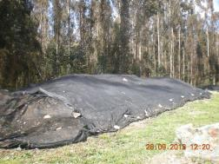 |  |  | 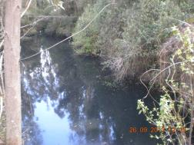
Fotografía 11. | Fecha: 26-09-2013 |  | Fotografía 12. | Fecha: 26-09-2013
Coordenadas DATUM WGS84 | Coordenada Norte: 5.585.567 | Coordenada Este: 688.840 | Coordenadas DATUM WGS84 | Coordenada Norte: 5.585.652 | Coordenada Este: 688.805
Descripción Medio de Prueba: En la fotografía 11 se aprecia uno de los tres sectores donde se ha acumulado humus, cubierto con malla raschel. |  |  | Descripción Medio de Prueba: Laguna en sector aledaño a los estanques de ecualización libre de líquidos o residuos del proceso.

OTROS HECHOS.

Otros Hechos N° 1
Descripción: Revisada la base de datos asociada al Formulario de la Res. 574/2012, se constata que la información relativa al proyecto inspeccionado, se encuentra debidamente actualizada.

CONCLUSIONES.

La actividad de fiscalización ambiental realizada, consideró la verificación de exigencias asociadas a la Resolución de Calificación Ambiental correspondiente al proyecto “Recuperación de Subproductos de Suero de Queso Mediante Osmosis Inversa y Sistema de Tratamiento de Residuos Industriales Líquidos para la Planta Industrial los Lagos de Prolesur S.A.” (RCA N° 763/2006). Del total de exigencias verificadas, no se identificaron no conformidades.

ANEXOS.

N° Anexo | Nombre Anexo
1 | Actas de Inspección Ambiental 26.09.2013 y 27-09-2013.
2 | Documentación solicitada y entregada.
3 | Resolución Monitoreo Autocontrol.
4 | Permiso Ambiental Sectorial.

ANEXO 1.

Actas de Inspección.

ANEXO 2.

Documentación solicitada y entregada.

N° | Documento solicitado | Plazo de entrega | Fecha entrega
1 | Programa de Vigilancia Ambiental actualizado. | 27-09-2013 | 27-09-2013
2 | Resolución Monitoreo Autocontrol. | 27-09-2013 | 27-09-2013
3 | Autocontroles Junio, Julio, Agosto 2013. | 27-09-2013 | 27-09-2013

ANEXO 3.

Resolución Monitoreo Autocontrol

ANEXO 4.

Permiso Ambiental Sectorial (Artículo 73)

